淡江時報 第 1186 期
蔡政良榮任臺灣史前文化博物館館長
校友動態
資圖系系友蔡政良，８月1日擔任國立臺灣史前文化博物館館長，8月3日該館及醫療財團法人南迴基金會合辦「無崖之境—南迴影像之聲」特展開幕活動中，文化部部長李遠推薦表示，蔡政良憑藉其研究專長，及國內外原住民族研究社群連結網絡，能帶領史前文化博物館在南島文化典藏、研究、展示及推廣教育等，取得優秀的成就。

蔡政良為國立臺東大學人文學院南島文化研究博士班教授，本校資圖系學士及碩士，曾擔任民族誌影片工作者、2011至2015年台灣國際民族誌影展策展人、2017至2019年為影展總監，曾獲美國人類學會東亞人類學會大衛普拉茲媒體獎，與第三屆生命永續獎。他也是紀錄片工作者，並擔任河左岸劇團演員。

身為客家人，蔡政良長期致力於花東及原住民族研究，精通客語、臺語及阿美族語。其紀錄片作品包括《回來是土地肥沃的開始》、《阿美嘻哈》、《從新幾內亞到台北》、《新大洪水》、《高砂的翅膀》與《返潮彼時的生與死》等；電影短片作品有《最靠近太陽的地方》及《有一條路》；著作則有《石堆中發芽的人類學家》、《從都蘭到新幾內亞 》和《第五道浪之後：阿美族水下獵人的海洋知識與傳統海域的保育與管理》等。（文／曾晨維）
2024/08/19

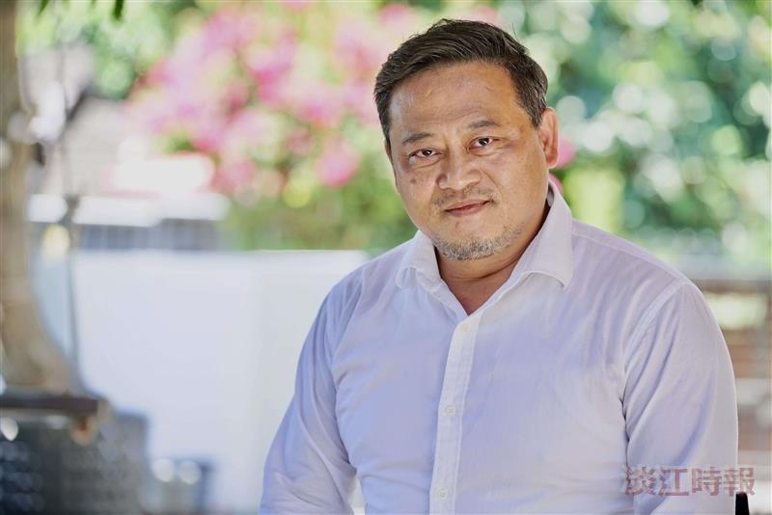
蔡政良8月1日起榮任臺灣史前文化博物館館長。（圖／文化部提供）

